Laboratorní práce e. č. I – F
Název práce:

Výpočet hustoty pomocí Archimédova zákona

Jméno a příjmení: Datum měření: 2011
Spolupracoval: Teplota vzduchu: ºC
Třída: Tlak vzduchu: Pa
Škola:

Úkol:
Vypočítejte hustotu tělesa hydrostatickou metodou.
Pomůcky:
Kádinka, upravené praktikantské váhy, provázek, měřené těleso.

Teorie:
Tato metoda je vhodná pro určování hustoty těles nepravidelného tvaru. Je založena na platnosti Archimédova zákona. Měření spočívá ve dvojím vážení daného tělesa na upravených laboratorních vahách. První vážení provádíme na vzduch, hmotnost označíme m_{v}. Pro toto měření platí vztah:
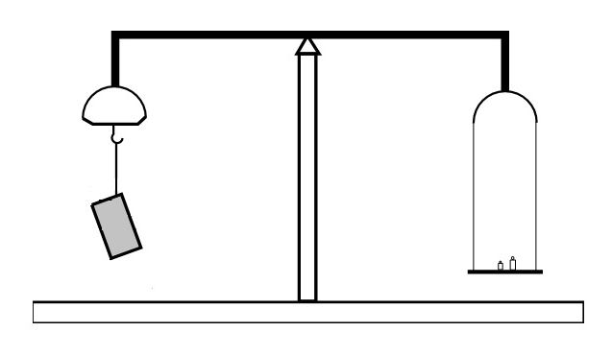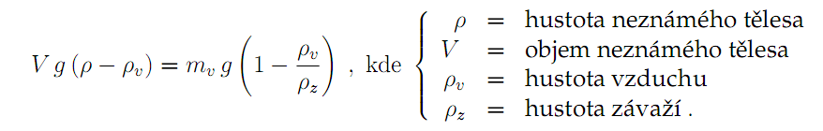
Při druhém vážení je celé těleso ponořeno v destilované vodě o známé hustotě ρ_{k}. Těleso vyvážíme závažím o hmotnosti m_{k}. Pro toto měření platí vztah:
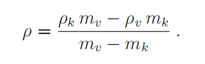
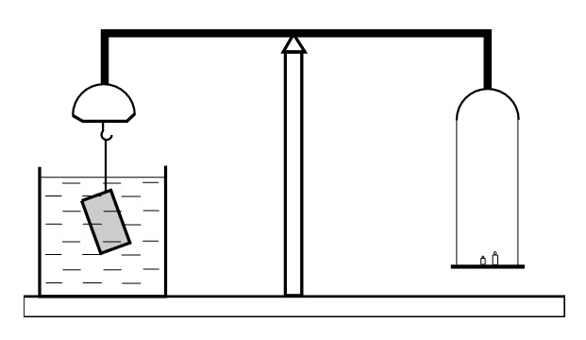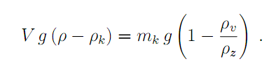
Z podílu obou vztahů dostaneme pro hledanou hustotu vzorec:

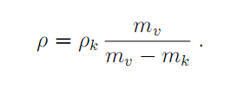
Protože ρ_{v} je mnohem menší než ρ_{k}, lze vztah zjednodušit: (x)

Postup:
- Změřte hmotnost objektu ve vzduchu.
- Změřte hmotnost objektu zcela ponořeného ve vodě.
- Vypočítejte hustotu objektu podle vztahu (x).
- Ukliďte pomůcky a zapište závěrečné zhodnocení.

Výpočty a tabulky:

m_{v}[kg] | m_{k}[kg] | ρ_{k}[kg/m³] | ρ[kg/m³]

Diskuze výsledků a závěr:

